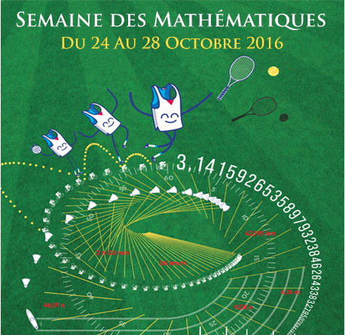

Chers collègues.

Du **24 au 28 Octobre se déroulera la semaine des Mathématiques, de l’EPS et du Numérique**.

Si nous vous invitons à vous rapprocher du programme grand public qui sera diffusé sur le site du **Vice Rectorat de la Nouvelle Calédonie**, nous avons la possibilité d’augmenter notre implication sur cette semaine avec des **initiatives d’établissements**.

Afin de développer de véritables dynamiques au sein des établissements, il vous faut vous rapprocher de vos collègues de Mathématiques et de vos directions.

Afin de vous aider à mettre en place des **actions Numériques** durant cette semaine, l’idée est de profiter des données chiffrées relevées en cours d’EPS, pour que les élèves puissent procéder à des analyses plus théoriques en cours de Mathématiques. A titre d’exemples, les applications **iPtb/aPtb**, **Stat’s EPS**, **Dartfish easy tag** ou les **différents compteurs** peuvent vous permettre de récolter aisément des données intéressantes. Sur le plan de l’analyse vidéo, **Coach eye’s**, **Dartfish express**, pourraient être utiles aux professeurs de Mathématiques dans les analyses du mouvement, les calculs d’angles, de distance, de temps.

Nous vous faisons bien évidemment confiance pour abonder aux mieux les travaux avec vos idées. D’autant plus que ces travaux pourraient **amorcer des pistes de travail dans les EPI** (Enseignements Pratiques en Interdisciplinarités) de la nouvelle Réforme des collèges.

Pour les personnes intéressées, les étudiants en mathématiques à l’UNC, constituent des énigmes (niveau 6/5ème et niveau 4/3ème) afin que **NOUS (enseignants d’EPS volontaires) puissions mettre en place des « Courses d’Orientation énigmatiques »**. Afin de prendre part à ces CO atypiques, ou s’informer sur le numérique contactez Yohann COURTINE ([yohann.courtine@ac-noumea.nc](mailto:yohann.courtine@ac-noumea.nc)) afin qu’il puisse vous transmettre les énigmes avant la semaine des Mathématiques et de l’EPS.

